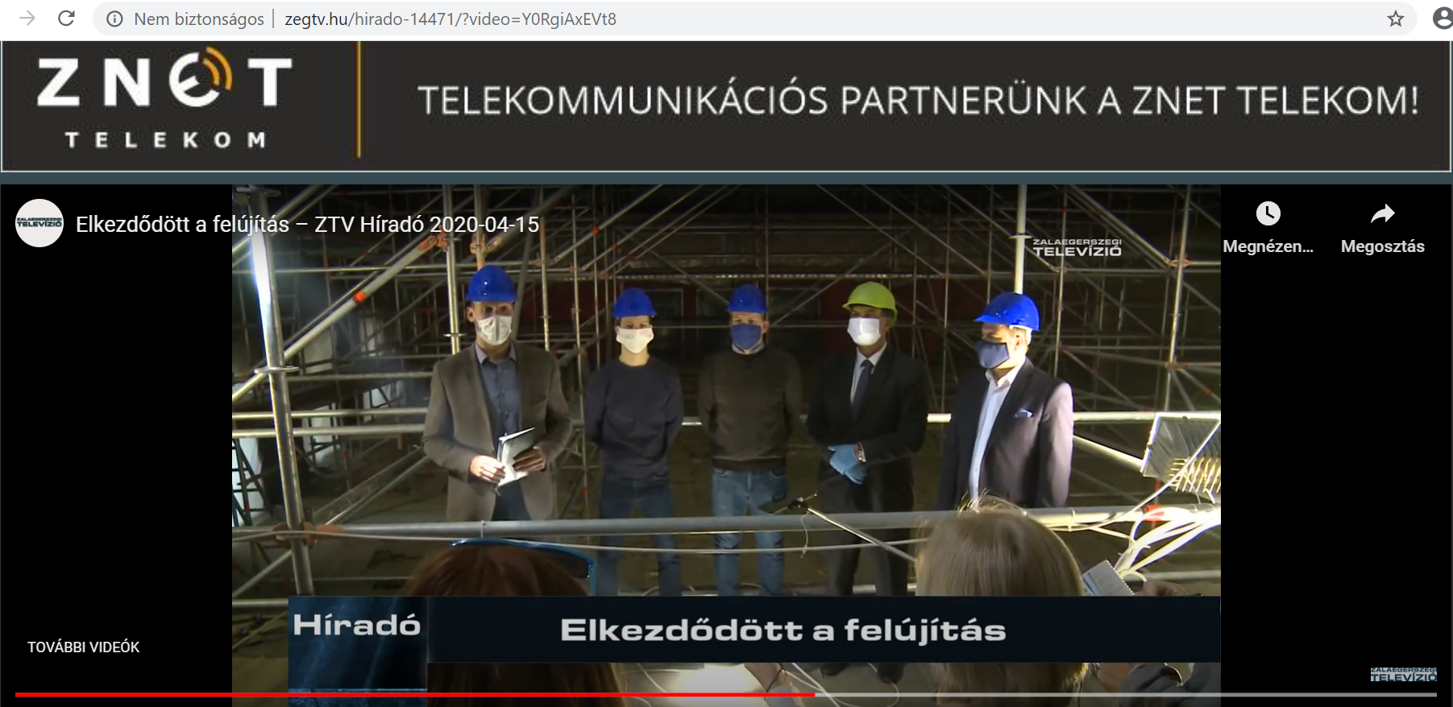

https://zegtv.hu/hirado-13907/

